**Atributos**

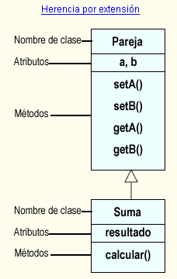

Los atributos de HTML son palabras especiales utilizadas dentro de la etiqueta de apertura, para controlar el comportamiento del elemento. Los atributos de HTML son un modificador de un tipo de elemento de HTML. Un atributo tampoco modifica la funcionalidad por defecto de un tipo de elemento o proporciona funcionalidad a ciertos tipos de elementos incapaces de funcionar correctamente sin ellos.

**Atributos comunes:**

* **id:** proporciona un identificador único en el ámbito de todo el documento para un elemento
* **class:** proporciona una manera de clasificar elementos similares
* **style:** para un elemento particular
* **title:** se suele usar para unir explicación subtextual a un elemento

<https://es.wikipedia.org/wiki/Atributo_HTML>